LAPORAN PRAKTIKUM PEMOGRAMAN BERORIERNTASI OBJEK (PBO)
PRAKTIKUM 2



2411102441249
HERVINO ISLAMI FASHA

FAKULTAS SAINS DAN TEKNOLOGI
PROGRAM STUDI S1 TEKNIK INFORMATIKA
UNIVERSITAS MUHAMMADIYAH KALIMANTAN TIMUR
- Menyiapkan Struktur Inheritanc
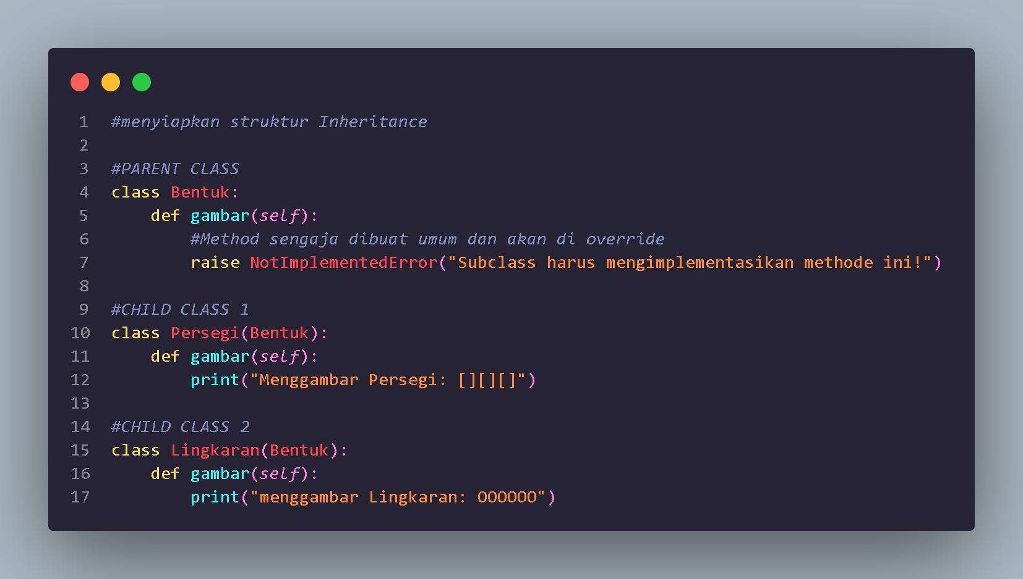
- Definisi bentuk untuk method umum (gambar()).
- Setiap kelas turunannya (Persegi, Lingkaran) mengimplementasikan method yang sama dengan cara yang berbeda.
- Akibatnya, saat memanggil obj. gambar(), perilakunya dapat bervariasi berdasarkan objek yang digunakan.

- Mendemonstrasikan Polymorphism dalam Aksi
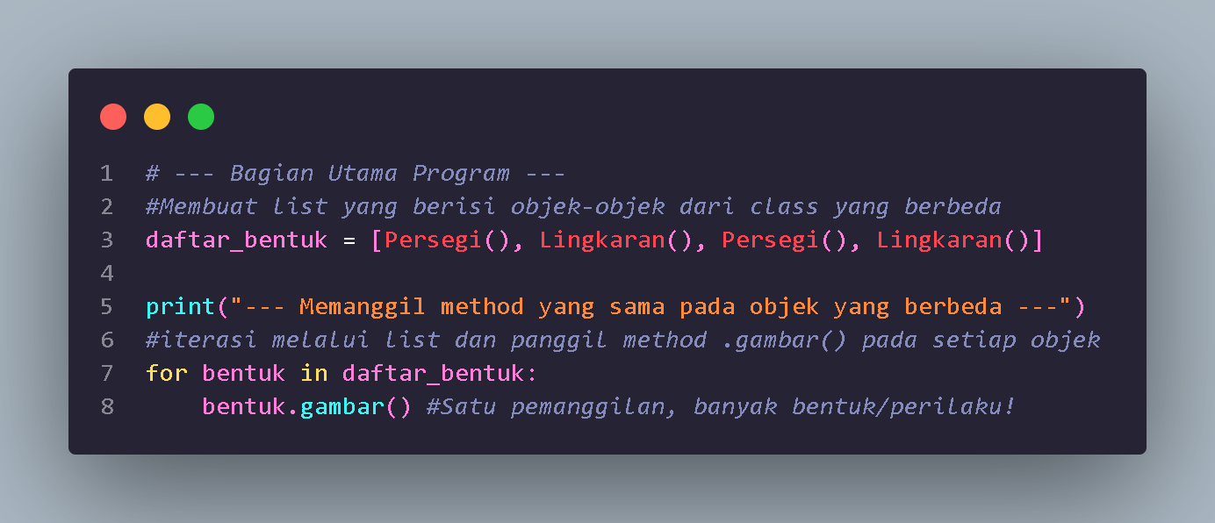

Kode ini menghasilkan sebuah daftar yang berisi objek dari kelas yang berbeda (Persegi dan Lingkaran). Selanjutnya, digunakan loop for untuk memanggil metode. gambar() di setiap objek. Meskipun metode yang diakses adalah sama, hasil yang diperoleh berbeda tergantung pada kelasnya masing-masing. Ini adalah contoh dari polymorphism: satu metode, banyak aksi.

OUTPUT:
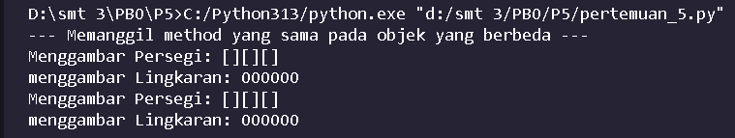

- Polymorphism dengan fungsi
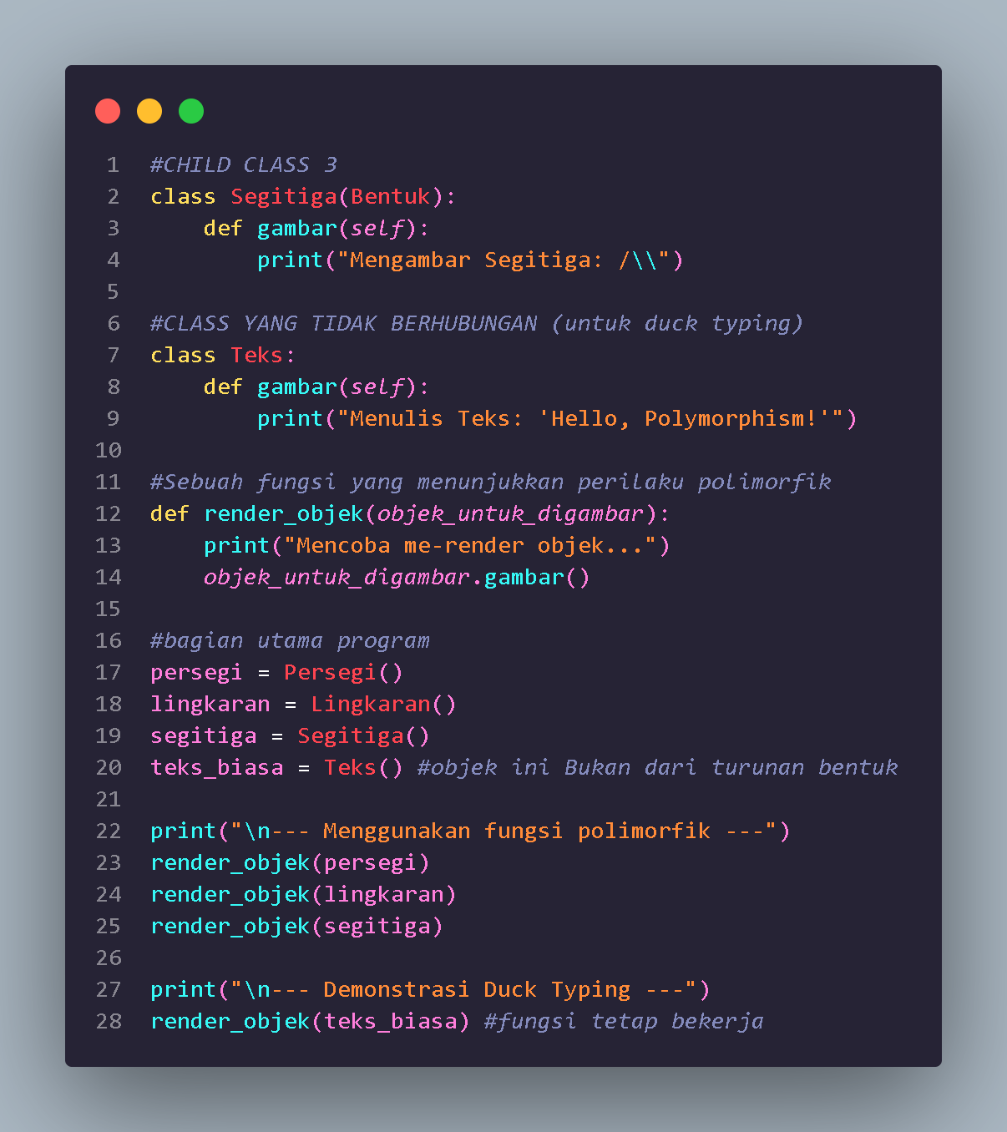
Kode ini menambahkan kelas Segitiga yang merupakan turunan dari kelas Bentuk dan kelas Teks yang tidak memiliki hubungan. Kemudian, dibuatlah sebuah fungsi bernama render_objek() yang dapat menerima objek apa saja, asalkan objek tersebut memiliki metode gambar().
- Ketika fungsi ini dipanggil dengan objek Persegi, Lingkaran, dan Segitiga, fungsi akan menampilkan gambar sesuai dengan bentuk masing-masing.
- Ketika fungsi ini dipanggil dengan Teks, fungsi tetap berfungsi meskipun Teks bukan merupakan turunan dari Bentuk.
Hal ini menggambarkan konsep polymorphism (satu fungsi dapat digunakan oleh banyak objek turunan) serta duck typing dalam Python (selama objek memiliki metode yang tepat, fungsi masih dapat dijalankan).

Output:
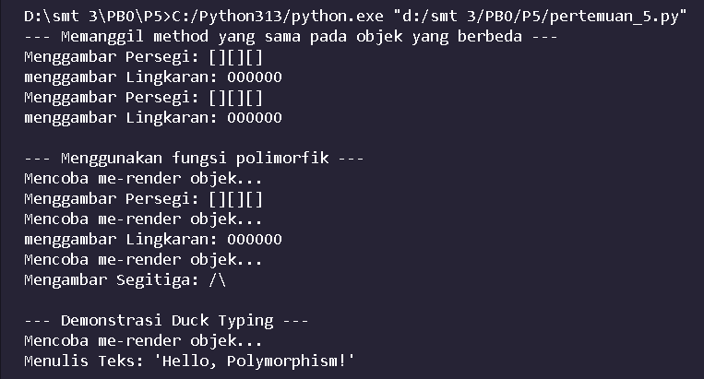

TUGAS
- Code
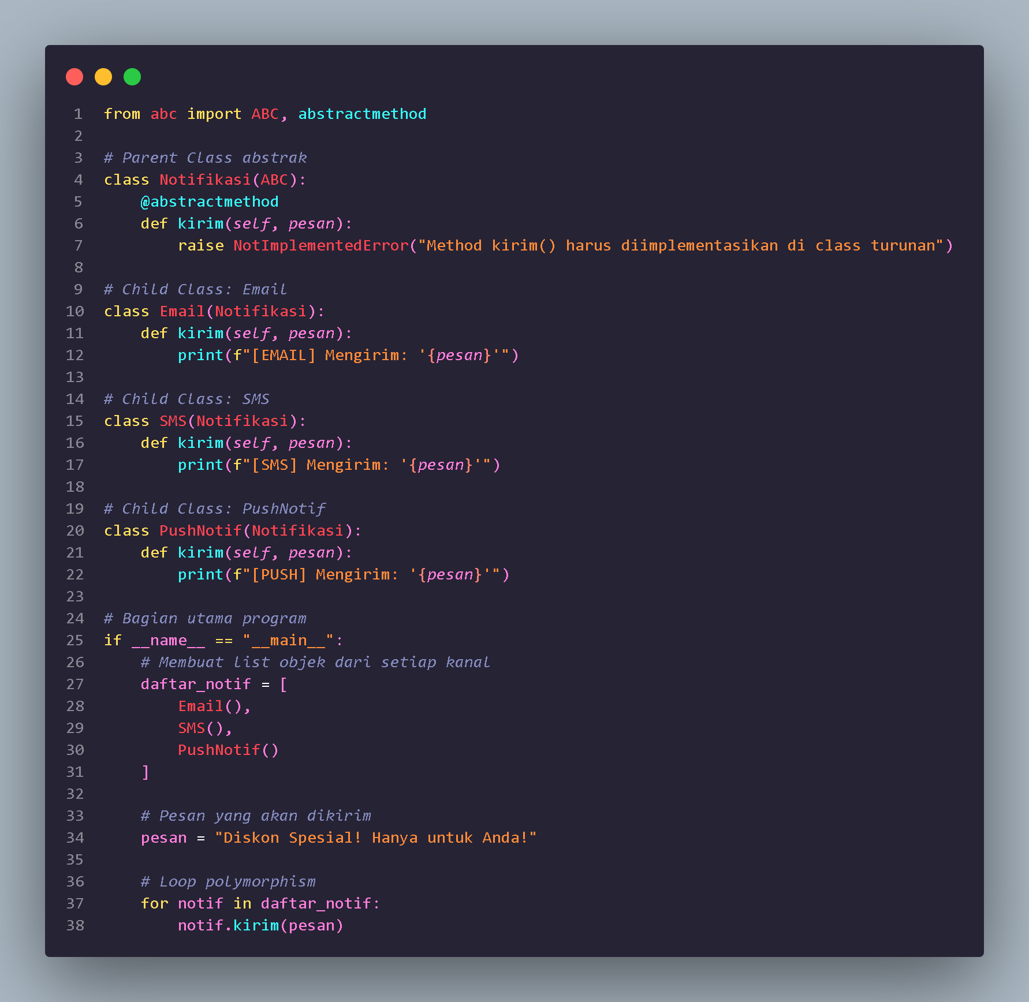
- Output
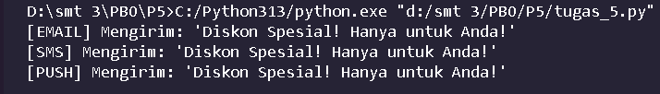

- Refleksi
Dengan penerapan desain polimorfik, kita tidak perlu menulis banyak cabang if-elif-else untuk membedakan tipe notifikasi. Cukup gunakan metode kirim() pada objek, dan masing-masing kelas turunan akan mengurus caranya sendiri. Ini membuat kode menjadi lebih ringkas, lebih mudah dipahami, serta lebih fleksibel untuk pengembangan jika ada saluran notifikasi baru yang muncul di masa mendatang.

